Vinterferie på Tjensvoll skole  SFO  Ukens tema  Istiden | MANDAG  Dagens tema  turdag  Vi tar en tur i nærmiljø.  Målet er å ha en opplevelse knyttet til temaet.  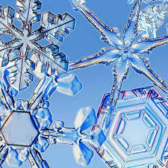 | TIRSDAG  Dagens tema  turdag og fotballturnering  Vi tar en tur i nærmiljø.  Målet er å ha en opplevelse knyttet til temaet.  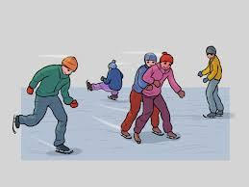 | ONSDAG  Dagens tema  bakedag  Vi baker på kjøkkenet.  I tillegg til baking kommer vi til å lage smykker, og pynt knyttet til temaet. | TORSDAG  Dagens tema  turdag  Vi tar en tur i nærmiljø.  Målet er å ha en opplevelse knyttet til temaet.  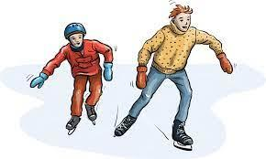 | FREDAG  Dagens tema  kosedag  Elever kan ta med seg kosedyr.  Musikk og dans leker i gymsal.  kjøkkenet: mat  Film Istiden

Ang turdager. Elever får mulighet til å komme med forslag hvor vi kan gå på tur og hva vi kan finne på. Mer informasjon om dette får dere på vår nettside når vi evaluerer vinterferie uke.

